Integrante del laboratorio:

Julian Camilo Rivera Monroy – 202013338

Observaciones de Laboratorio

a) ¿Por qué en la función getTime() se utiliza time.perf_counter() en ves de la previamente conocida time.process_time()?

b) ¿Por qué son importantes las funciones start() y stop() de la librería tracemalloc?

Porque start() da la indicación para que se empiece a registrar el tiempo y la memoria hasta que stop() indique la finalización del proceso. Los datos tomados en medio de estos dos comandos son los que se retornan posteriormente.

Máquina 1

Procesador: AMD Ryzen 5 3600 6-Core Processor 3.59 GHz

Memoria RAM (GB): 16 GB

Sistema Operativo: Windows 10 Pro – 64 bits

Pruebas con la opción 2:

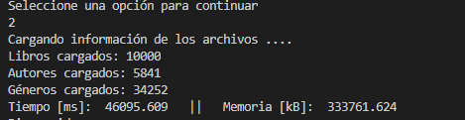

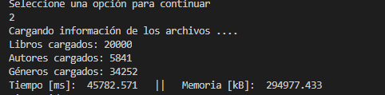

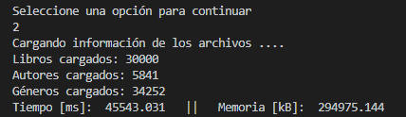

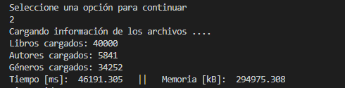

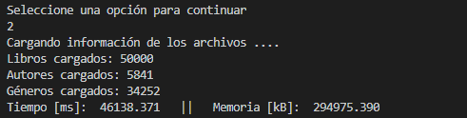

Pruebas con la opción 3 (Año 2000):

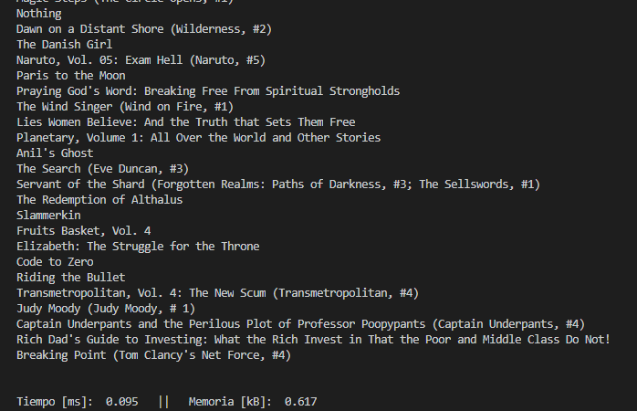

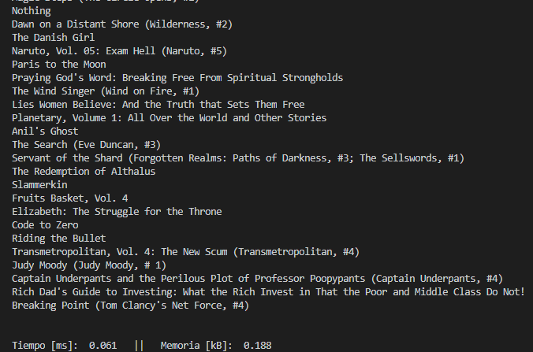

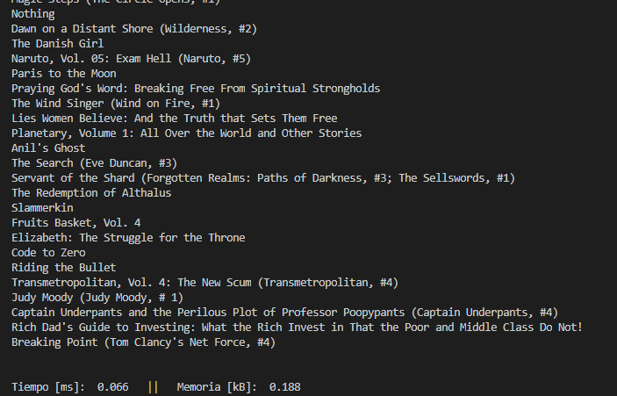

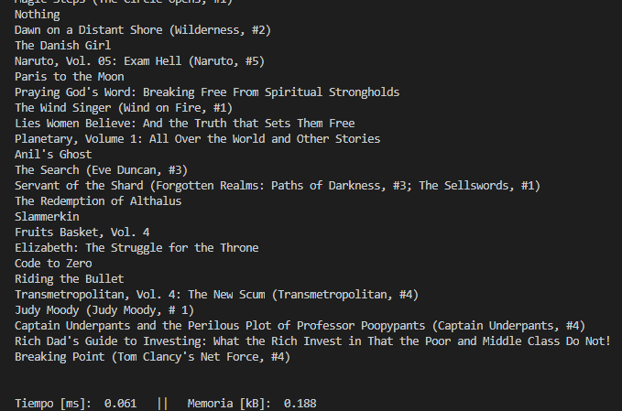

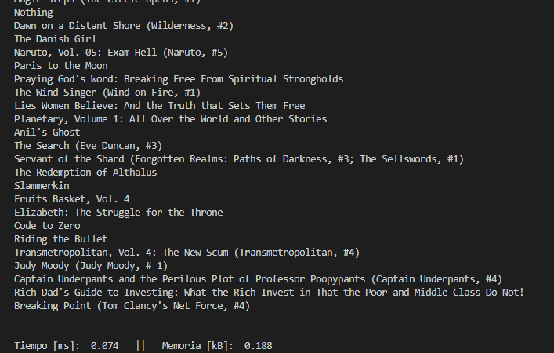

Prueba Opción 6 (2000, fracción: 0.6, 50 libros):

